TALIJANSKI JEZIK, Magdalena Primorac Kvesić, prof.
IX.a / IX. b
RIPETIZIONE DELLE PARTI DEL CORPO (il 24 aprile, 2020)
- Ponoviti dijelove tijela čovjeka koje smo već učili
- Prepisati i uraditi dolje navedene zadatke:

1. Forma una frase coretta:
Esempio: Sento con le orecchie.

1. Guardo con _______.
2. Penso con _________.
3. Mangio con ________.
4. Cammino con ________.
5. Tocco con ________.
6. Ascolto con ________.
7. Odoro con _________.

2. Scrivi le parti della testa corrispodenti ai numeri:
Esempio: 8. le narici – nosnice
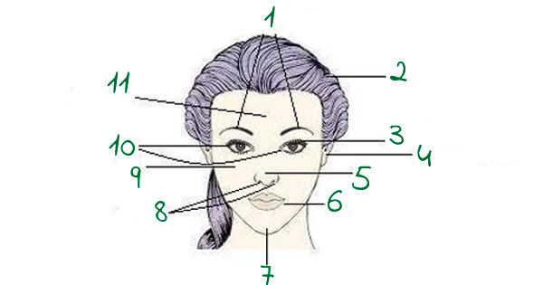

3. Completa la cruciverba.
